**C语言 第六次作业**

**刘泓尊 自81 2018011446**

1. **数组元素循环移位**

#include<stdio.h>

int main()

{

void move(int*p,int x,int y);

int m,n,a[100];

int *pointer;

pointer=a;

printf("please input the value of n:");

scanf_s("%d",&n);

printf("please inpuit the elements of a[]:\n");

for(int i=1;i<=n;i++)

scanf_s("%d",pointer+i);

while(1)

{

printf("please input the value of m:");

scanf_s("%d",&m);

if(m>=0&&m<=n)break;//判断输入是否合理

else printf("Error!please input m again!\n");

}

move(pointer,n,m);

for(int i=1;i<=n;i++)

{

printf("%d ",*(pointer+i));

}

putchar(10);

return 0;

}

void move(int*p,int x,int y)

{

for(int i=x;i>0;i--)

*(p+i+y)=*(p+i);//*(p+i+x)=a[i+x]

for(int i=x+1;i<=x+y;i++)

*(p+i-x)=*(p+i);

}

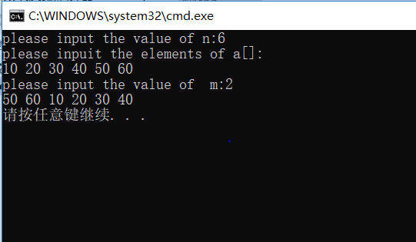

1. **矩阵与排序**

#include<stdio.h>

#include<malloc.h>

void sort1(int *a[],int m,int n)//指针数组

{

int**p;

p=a;

int i,j,k,min;

for(i=0;i<m;i++)

{

for(j=0;j<n;j++)//选择排序

{

min=j;

for(k=j+1;k<n;k++)

if(*(*(p+i)+min)>*(*(p+i)+k))min=k;

if(min!=j)

{

int tmp=*(*(p+i)+min);//指向数组元素的指针

*(*(p+i)+min)=*(*(p+i)+j);

*(*(p+i)+j)=tmp;

}

}

}

}

void sort2(int *a[],int m,int n)

{

int**p;

p=a;

int i,j,k,min;

sort1(a,m,n);//此时每行最后一个元素最大

for(i=0;i<m;i++)

{

min=i;

for(k=i+1;k<m;k++)

if(*(*(p+min)+n-1)>*(*(p+k)+n-1))min=k;

if(min!=i)

{

for(j=0;j<n;j++)//交换行

{

int tmp=*(*(p+min)+j);

*(*(p+min)+j)=*(*(p+i)+j);

*(*(p+i)+j)=tmp;

}

}

}

}

void sort3(int *a[],int m,int n)

{

int*p,*min,*k,t=0,i=0,count1=0;

//选择排序

for(p=*a;count1<=m*n;p++)

//为了使用指向一维数组的指针，下面的过程比较麻烦，请问助教有没有更好一点的方法可以使用指向一维数组的指针呢？

{

if(p==*(a+i)+n&&i<m-1)//换行

{

i++;

p=*(a+i);

}

if(p==(*(a+m-1))+n)break;

min=p;

count1++;

for(k=p+1,t=i;k<=*(a+t)+n&&t<m;k++)

{

if(k==(*(a+t))+n&&t<m-1)//换行

{

t++;

k=*(a+t);

}

if(k==(*(a+m-1))+n)break;

if((*min)>(*k))min=k;

}

if(min!=p)

{

int tmp=(*min);

(*min)=(*p);

(*p)=tmp;

}

}

}

int main()

{

int m,n,**a;

printf("please input m n:");

scanf_s("%d%d",&m,&n);

a=(int**)malloc(m*sizeof(int*));//动态分配内存

for(int i=0;i<m;i++)

*(a+i)=(int*)malloc(n*sizeof(int));

printf("please input the elements of the matrix:\n");

for(int i=0;i<m;i++)

for(int j=0;j<n;j++)

scanf_s("%d",(*(a+i)+j));

sort1(a,m,n);

printf("\nThe result of sort1:\n");

for(int i=0;i<m;i++,putchar(10))

for(int j=0;j<n;j++)

printf("%4d",*(*(a+i)+j));

sort2(a,m,n);

printf("\nThe result of sort2:\n");

for(int i=0;i<m;i++,putchar(10))

for(int j=0;j<n;j++)

printf("%4d",*(*(a+i)+j));

sort3(a,m,n);

printf("\nThe result of sort3:\n");

for(int i=0;i<m;i++,putchar(10))

for(int j=0;j<n;j++)

printf("%4d",*(*(a+i)+j));

for(int i=0;i<m;i++)

free(*(a+i));

free(a);

return 0;

}

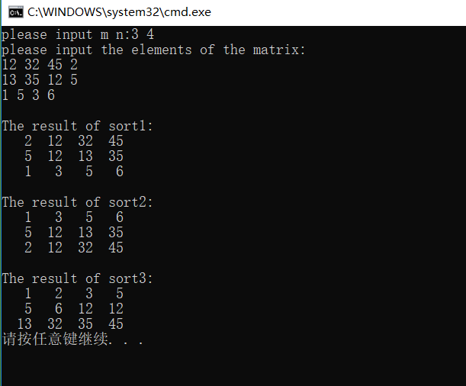

1. **字符串压缩**

#include<stdio.h>

#include<string.h>

char*StringCompression(char*p,int n)

{

int i,j,k=0;

int count;

static char b[200];

char*pointer;

pointer=b;

for(i=0;i<n;i++)

{

if(*(p+i)==' ')

*(pointer+k++)=*(p+i);

else{

for(count=0,j=0;j<i;j++)

{

if(*(p+j)==*(p+i))count++;

}

if(count==0||count==2||count==5)

*(pointer+k++)=*(p+i);

//把字符串放入一个新的数组，使得次数的检查得以正常进行

}

}

*(pointer+k)='\0';

return (pointer);

}

int main()

{

char s[200];

char*pointer,*newstr;

int len;

pointer=s;

printf("please input a string:\n");

gets_s(s);

len=strlen(s);

newstr=StringCompression(pointer,len);

printf("the new string is:\n%s\n",newstr);

return 0;

}

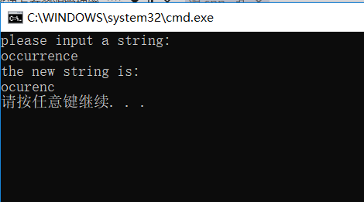

1. **字符串库函数的实现**

#include<stdio.h>

#include<string.h>

char*strncpy(char*s,char*t,int n)

{

int i,len1,len2;

len1=strlen(s);

len2=strlen(t);

if(len2<n)n=len2;//对于n超过t的长度的处理

for(i=0;i<n&&*(t+i)!='\0';i++)

*(s+i)=*(t+i);

if(len1<n)*(s+n)='\0';

return(s);

}

char*strncat(char*s,char*t,int n)

{

int i,len1,len2;

len1=strlen(s);

len2=strlen(t);

if(len2<n)n=len2;//对于n超过t的长度的处理

for(i=0;i<n&&*(t+i)!='\0';i++)

*(s+len1+i)=*(t+i);

*(s+len1+n)='\0';

return(s);

}

int strncmp(char*s,char*t,int n)

{

int m,i=1;

while(*s==*t)

{

if(i==n||*s=='\0'||*t=='\0')return 0;

s++;

t++;

i++;

}

m=*s-*t;

if(m>0)m=1;

else m=-1;

return m;

}

void input(char*s,char*t,int*n)

{

printf("please input str1:\n");

gets_s(s,100);

int len=strlen(s);

printf("please iput str2:\n");

gets_s(t,100);

printf("please input n:");

scanf_s("%d",n);

}

int main()

{

char a[100],b[100];

char*p1,*p2;

int cmp,n,*p,len;

p1=a;p2=b;p=&n;

input(p1,p2,p);

len=strlen(p1);

cmp=strncmp(p1,p2,*p);

printf("\nstrncmp函数：%d\n",cmp);

strncat(p1,p2,*p);

printf("strncat函数：\n%s\n",p1);

*(p1+len)='\0';//重置字符串a为初始输入值

strncpy(p1,p2,*p);

printf("strncpy函数：\n%s\n",p1);

return 0;

}

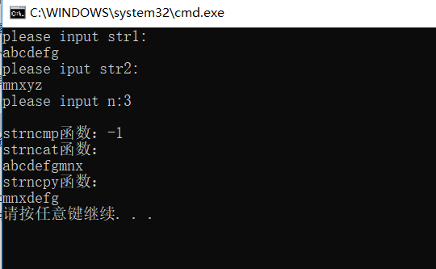

1. **星期的查找**

#include<stdio.h>

int main()

{

void weekday(char *p[],int x);

int m;

char *a[7]={"一","二","三","四","五","六","日"};//指针数组

while(1){

printf("please input a weekday number：");

scanf_s("%d",&m);

if(m>=1&&m<=7)//判断条件是否合理

{

weekday(a,m);

break;

}

else printf("Error!Please input a number between 1 and 7 !!!\n");

}

putchar(10);

return 0;

}

void weekday(char *p[],int x)

{

switch(x)

{

case 1:printf("星期%s",*p);break;

case 2:printf("星期%s",*(p+1));break;

case 3:printf("星期%s",*(p+2));break;

case 4:printf("星期%s",*(p+3));break;

case 5:printf("星期%s",*(p+4));break;

case 6:printf("星期%s",*(p+5));break;

case 7:printf("星期%s",*(p+6));break;

}

}

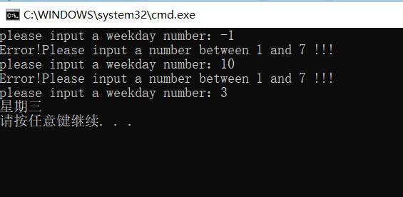

1. **字符串排序**

#include<stdio.h>

#include<string.h>

int main()

{

void sort(char*s[]);

char*s[8];//指针数组

char a[8][21];

int i;

for(i=0;i<8;i++)

{

printf("please input str%d:\n",i+1);

gets_s(a[i]);

s[i]=a[i];

}

sort(s);

printf("\n排序结果:\n");

for(i=0;i<8;i++)

printf("%s\n",*(s+i));

return 0;

}

void sort(char*s[])

{

char**p;//二级指针

int i,j;

for(i=7;i>=0;i--)//按字典序排列

for(j=0;j<i;j++)

{

p=s+j;

if(strcmp(*p,*(p+1))>0)

{

char*tmp;

tmp=*p;

*p=*(p+1);

*(p+1)=tmp;

}

}

}

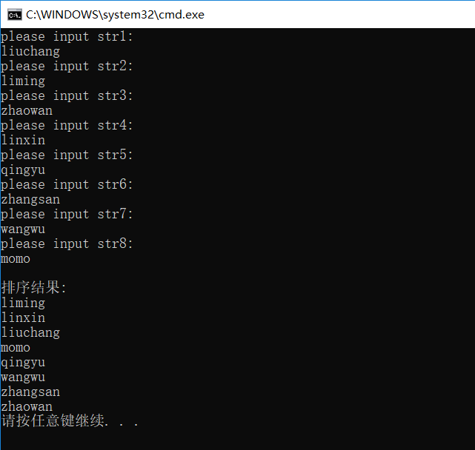

1. **字符查找**

#include<stdio.h>

#include<string.h>

char**search(char*p[],char*s,char **str,int len,int*num)

{

char**result,*re[8];//定义二级指针和指针数组

result=re;

int i,j,flag,count=0;

for(i=0;i<8;i++)*(re+i)=*(str+i);//指针初始化

for(i=0;i<8;i++)

{

flag=0;

for(j=0;j<len;j++)

if(p[i][j]!=*(s+j))

{

flag=-1;

break;

}

if(flag==0)

{

strcpy_s(*(result+count),20,*(p+i));

count++;

}

}

*num=count;

if(count>0)return result;

else return NULL;//返回空指针

}

int main()

{

int i,count=0,*num;

num=&count;

char*p[8]={"FORTRAN","PASCAL","Python","BASIC","C","C++","COBOL","SMALLTALK"};//指针数组

char s[10],*pointer,str[8][10],*str_pointer[8];

for(i=0;i<8;i++)*(str_pointer+i)=*(str+i);//指针数组初始化

pointer=s;

gets_s(s);

int len=strlen(s);

if((search(p,pointer,str_pointer,len,num))!=NULL)

{

printf("possible language:\n");

for(i=0;i<*num;i++)printf("%s\n",*(search(p,pointer,str_pointer,len,num)+i));

}

else printf("NULL\n");

return 0;

}

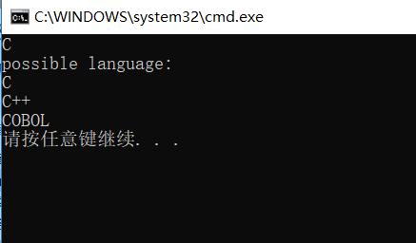

1. **算数练习程序**

#include<stdio.h>

#include<time.h>

#include<stdlib.h>

#include<conio.h>

int main()

{

char expression[10];

char*GetRanddomExpression(char expr[],int*result);

int re,*p,result;

p=&re;

char flag;

printf("100以内的加减乘除运算,按任意键开始和继续,按q/Q结束练习\n");

while(1)

{

fflush(stdin);

expression[0]='\0';

flag=_getch();

if(flag!='q'&&flag!='Q')

{

char*exp=GetRanddomExpression(expression,p);

printf(" %s",exp);

scanf_s("%d",&result);

if(result==*p)printf(" 计算正确！非常棒！O(∩_∩)O\n");

else printf(" 计算错误！加油啊!o(≧v≦)o \n");

}

else break;

}

return 0;

}

char*GetRanddomExpression(char expr[],int*result)

{

int n,a,b,flag=0;

char*s;

char op;

s=expr;

int*pointer_a,*pointer_b;

pointer_a=&a;pointer_b=&b;

srand((unsigned int)time(NULL));

*pointer_a=rand()%100+1;

*pointer_b=rand()%100+1;//100以内正整数

n=rand()%4;

switch(n)

{

case 0:

while(*pointer_a+*pointer_b>=100)

*pointer_b=rand()%100+1;

op='+';

*result=*pointer_a+*pointer_b;

break;

case 1:

while(*pointer_a-*pointer_b<=0)

*pointer_b=rand()%100+1;

op='-';

*result=*pointer_a-*pointer_b;

break;

case 2:

while((*pointer_a)*(*pointer_b)>=100)

*pointer_b=rand()%100+1;

op='*';

*result=(*pointer_a)*(*pointer_b);

break;

default:

while((*pointer_a)%(*pointer_b)!=0)

*pointer_b=rand()%100+1;

op='/';

*result=(*pointer_a)/(*pointer_b);

break;

}

if((*pointer_a)/10>0)

{

*s=(*pointer_a)/10+'0';

*(s+1)=(*pointer_a)%10+'0';

flag+=2;

}

else {*s=(*pointer_a)%10+'0';flag+=1;}

*(s+flag)=op;

flag++;

if((*pointer_b)/10>0)

{

*(s+flag)=(*pointer_b)/10+'0';

*(s+flag+1)=(*pointer_b)%10+'0';

flag+=2;

}

else {*(s+flag)=(*pointer_b)%10+'0';flag++;}

*(s+flag)='=';

*(s+flag+1)='\0';

return(s);

}

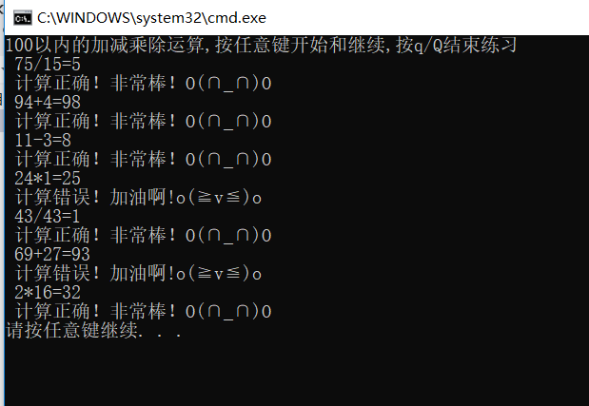

9.**数组静态分区**

#include<stdio.h>

#include<stdlib.h>

#include<time.h>

void CountEvensAndOdds(int *a,int len,int*even,int*odd)

{

int i;

for(i=0;i<len;i++)

{

if((*(a+i))%2)(*even)++;

else (*odd)++;

}

}

void Partition(int *a,int len,int*evens,int*len_even,int*odds,int*len_odd)

{

int i,j=0,k=0;

CountEvensAndOdds(a,len,len_even,len_odd);

for(i=0;i<len;i++)

{

if((*(a+i))%2)

{

*(evens+j++)=*(a+i);

}

else

{

*(odds+k++)=*(a+i);

}

}

}

int main()

{

int a[100],evens[100],odds[100],n,len_even=0,len_odd=0;

int*p1,*p2;

p1=&len_even;

p2=&len_odd;

while(1)

{

printf("please input n:");

scanf_s("%d",&n);

if(n>=0&&n<100)

{

srand((unsigned)time(NULL));

for(int i=0;i<n;i++)

a[i]=rand()%100+1;

Partition(a,n,evens,p1,odds,p2);

printf("\n原始数组：len=%d\n",n);

for(int i=0;i<*p1;i++)

printf("%3d",a[i]);

printf("\n奇数数组：len=%d\n",*p1);

for(int i=0;i<*p1;i++)

printf("%3d",evens[i]);

printf("\n偶数数组：len=%d\n",*p2);

for(int i=0;i<*p2;i++)

printf("%3d",odds[i]);

putchar(10);

break;

}

else printf("Error!please input 0<=n<100!\n");

}

return 0;

}

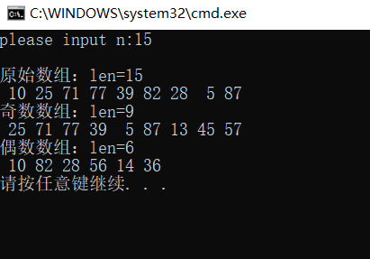

**10.数组动态分区**

#include<stdio.h>

#include<time.h>

#include<malloc.h>

#include<stdlib.h>

void CountEvensAndOdds(int a[],int n,int*counteven,int*countodd)

{

int i;

*counteven=0;

*countodd=0;

for(i=0;i<n;i++)

if((*(a+i))%2)(*counteven)++;

else (*countodd)++;

}

void Partition(int a[],int n,int**arr1,int*counteven,int**arr2,int*countodd)

{

CountEvensAndOdds(a,n,counteven,countodd);

*arr1=(int*)malloc((*counteven)*sizeof(int));

*arr2=(int*)malloc((*countodd)*sizeof(int));

int i,j,k;

for(i=0,k=0,j=0;i<n;i++)

{

if((*(a+i)%2))*((*arr1)+k++)=*(a+i);

else *((*arr2)+j++)=*(a+i);

}

}

int main()

{

int *a,n,even,odd;

int *b,*c;//定义两个指针*b,*c

int *p1,*p2;

p1=&even;

p2=&odd;

srand((unsigned int)time(NULL));

n=rand()%50+1;//随机生成数组长度（1到50）

while((a=(int*)malloc(n*sizeof(int)))==NULL);

printf("随机数组:len=%d\n",n);

for(int i=0;i<n;i++)

{

*(a+i)=rand()%100;

printf("%3d",*(a+i));

}

CountEvensAndOdds(a,n,p1,p2);

Partition(a,n,&b,p1,&c,p2);//传b,c的地址

printf("\n奇数数组:len=%d\n",*p1);

for(int i=0;i<(*p1);i++)

printf("%3d",*(b+i));

printf("\n偶数数组:len=%d\n",*p2);

for(int i=0;i<(*p2);i++)

printf("%3d",*(c+i));

putchar(10);

free(a);

free(b);

free(c);

b=NULL;

c=NULL;

return 0;

}

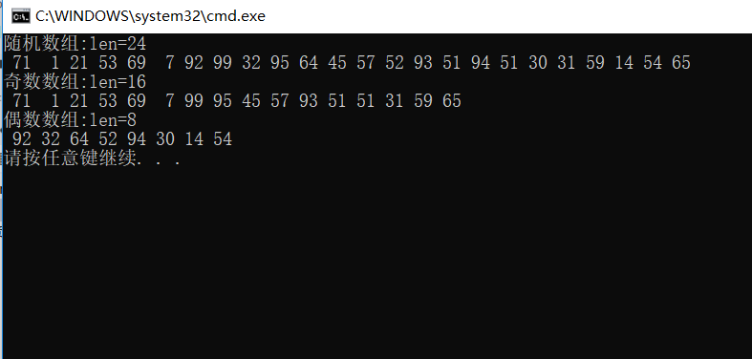

**11.最长公共单词**

//输出最长的多个单词

#include<stdio.h>

#include<string.h>

#include<malloc.h>

int judge(char a)

{

if(a>='a'&&a<'z'||a>'A'&&a<'Z'||a=='-')return 1;

return 0;

}

void search(char**str,char word[][20],int*num)

{

int max=0,i,j,k=0,flag=0,t;

char tmp[20];

for(i=0;*(*(str)+i)!='\0';i++)

{

tmp[0]='\0';t=0;

if(judge(*(*(str)+i)))

{

t=1;

for(j=i;judge(*(*(str)+j))&&(*(*(str)+j))!='\0';j++)

{

*(tmp+k++)=*(*(str)+j);

}

*(tmp+k)='\0';

i+=k-1;

}

for(j=1;t==1&&j<2;j++)

{

if(strstr(*(str+j),tmp)!=NULL)

flag=1;

else flag=0;

}

if(flag==1&&max<k)

{

max=k;

for(t=0;t<=(*num)+1;t++)*(*(word+t))='\0';

(*num)=0;

strcpy_s(*(word+(*num)),20,tmp);

}

else if(flag==1&&max==k)

{

(*num)++;

strcpy_s(*(word+(*num)),20,tmp);

}

flag=0;

k=0;

}

}

int main()

{

char **str;

char maxword[20][20];

int i,num=-1;

int*p;

p=&num;

printf("please input strings:（字符串长度不超过50）\n");

str=(char**)malloc(2*sizeof(char*));//动态分配

fflush(stdin);

for(i=0;i<2;i++)

str[i]=(char*)malloc(52*sizeof(char));

for(i=0;i<2;i++)

gets_s(*(str+i),50);

search(str,maxword,p);

if(num==-1)printf("无公共单词!\n");

else{

printf("最长公共单词有%d个\n",num+1);

for(i=0;i<=num;i++)

printf("%s\n",*(maxword+i));

}

return 0;

}

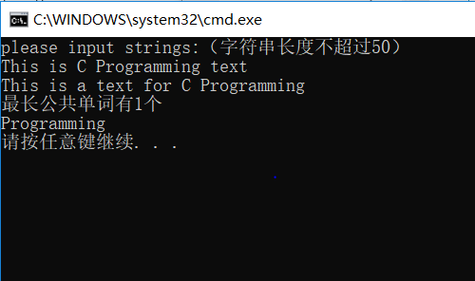

**12.最长公共子串**

#include<stdio.h>

#include<string.h>

#include<malloc.h>

void LCS(char*str1,char*str2,char*str3,char*LCSstr)

{

int len1,len2,len3,i,j,k,flagx=0,flagy=0,flagz=0,max=0;

len1=strlen(str1);

len2=strlen(str2);

len3=strlen(str3);

int***flag;//定义一个三维对应矩阵，存放三个数组的匹配情况。

//动态分配内存

while((flag=(int***)malloc((len1+1)*sizeof(int**)))==NULL);

for(i=0;i<len1+1;i++)

{

while(((*(flag+i))=(int**)malloc((len2+1)*sizeof(int*)))==NULL);

for(j=0;j<len2+1;j++)

while(((*(*(flag+i)+j))=(int*)malloc((len3+1)*sizeof(int)))==NULL);

}

for(i=0;i<=len1;i++)

for(j=0;j<=len2;j++)

for(k=0;k<=len3;k++)

*(*(*(flag+i)+j)+k)=0;

for(i=1;i<=len1;i++)

for(j=1;j<=len2;j++)

for(k=1;k<=len3;k++)

{

if(*(str1+i-1)==*(str2+j-1)&&*(str2+j-1)==*(str3+k-1))

(*(*(*(flag+i)+j)+k))=(*(*(*(flag+i-1)+j-1)+k-1))+1;

if((*(*(*(flag+i)+j)+k))>max)

{

max=(*(*(*(flag+i)+j)+k));

flagx=i-1;

flagy=j-1;

flagz=k-1;

}

}

*(LCSstr+max)='\0';

for(i=flagx;i>=0;i--)

if(max>0)

{

max--;

*(LCSstr+max)=*(str1+i);

}

else break;

for(i=0;i<len1+1;i++)

{

for(j=0;j<len2+1;j++)

free(*(*(flag+i)+j));

free(*(flag+i));

}

free(flag);

}

int main()

{

char a[100],b[100],c[100],d[100];

printf("please input string1:\n");

gets_s(a);

printf("please input string2:\n");

gets_s(b);

printf("please input string3:\n");

gets_s(c);

LCS(a,b,c,d);

printf("\nLCS is:\n");

printf("%s\n",d);

return 0;

}

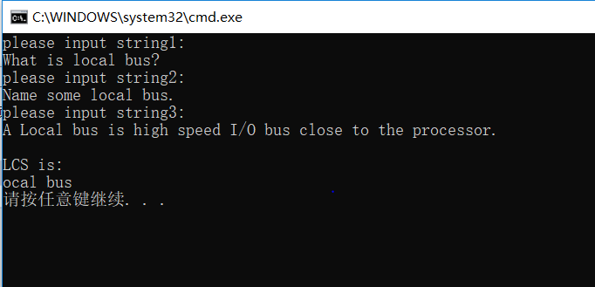

**13.动态三维数组**

#include<stdio.h>

#include<malloc.h>

int***CreateGrid(int m,int n,int t)

{

int ***arr;

int i,j;

if((arr=(int***)malloc(m*sizeof(int**)))==NULL)return NULL;

else{

for(i=0;i<m;i++)

if((*(arr+i)=(int**)malloc(n*sizeof(int*)))==NULL)return NULL;

else{

for(j=0;j<n;j++)

if((*(*(arr+i)+j)=(int*)malloc(t*sizeof(int)))==NULL)return NULL;

}

}

return arr;

}

void FreeGrid(int***arr,int n,int m,int t)

{

int i,j;

for(i=0;i<n;i++)

{

for(j=0;j<m;j++)

{

free(*(*(arr+i)+j));

}

free(*(arr+i));

}

free(arr);

arr=NULL;

}

int main()

{

int m,n,t,ele=1,i,j,k;

int*p,***a;

p=&ele;

printf("please input the value of m n t:");

scanf_s("%d%d%d",&m,&n,&t);

a=CreateGrid(m,n,t);

if(a!=NULL)

{

for(i=0;i<m;i++)

for(j=0;j<n;j++)

for(k=0;k<t;k++)

{

*(*(*(a+i)+j)+k)=*p;//用整数指针赋值

(*p)++;

}

printf("the array is:\n");

for(i=0;i<m;i++,printf("\n"))

for(j=0;j<n;j++,printf("\n"))

for(k=0;k<t;k++)

{

printf("%4d",(*(a+i))[j][k]);//用指针数组输出每个平面

}

FreeGrid(a,m,n,t);

}

a=NULL;

return 0;

}

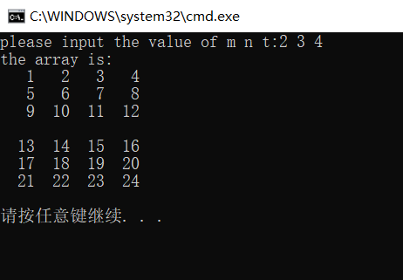

**14.程序运行分析**

**第一个程序：**

#include<stdio.h>

int main()

{

int a[4]={1,2,3,4};

int *ptr1=(int*)(&a+1);

int *ptr2=(int*)((int)a+1);

printf("%x\n%x\n",ptr1[-1],*ptr2);//输出结果：4 2000000

return 0;

}

**//&a取数组a的地址，之后+1表示+1*sizeof(a),即sizeof(4*int).ptr1指向数组a后面的相邻地址**

**//ptr[-1]等价于*(ptr-1)，减一得到了a[3]的地址，之后取内容，得到4，输出十六进制的4**

**//a是一个地址00000000,(int)a表示把这个地址值转化为int型，+1得到0000 0001**

**//之后强制转换为(int*)类型，故ptr2指向地址0000 0001，该地址存放数据0000 0002 0000 0000。**

**//之后取内容即0000 0002 0000 0000，输出十六进制：2000000**

**第二个程序：**

#include<stdio.h>

#include<windows.h>

int main()

{

char*c[]={"ENTER","NEW","POINT","FIRST"};

char**cp[]={c+3,c+2,c+1,c};

char***cpp=cp;

printf("%s\n",**++cpp);//POINT

printf("%s\n",*--*++cpp+3);//ER

printf("%s\n",*cpp[-2]+3);//ST

printf("%s\n",cpp[-1][-1]+1);//EW

system("pause");

return 0;

}

**//*c[]为指针数组，每个元素存放对应字符串的首地址**

**//*c[]:c -> &'E',c+1 -> &'N',c+2 -> &'P',c+3 -> &'F'**

**//**cp[]:二级指针数组，每个元素存放数组c的每个空间地址**

**//**cp[]:c+3,c+2,c+1,c**

**//***cpp:三级指针，指向数组cp的首地址**

**//**++cpp等价于*(*(++cpp)),cpp先自增1，指向cp[1],之后取内容，变为c+2。之后再取内容，取到"POINT"的首地址**

**//因此输出"POINT"**

**//*--*++cpp+3等价于*(--(*(++cpp)))+3.**

**//即cpp自增1，后取内容取到c+1。之后c+1自减1，得到c。之后再取内容，得到"ENTER"的首地址。之后+3，得到"E"的地址。**

**//所以输出"ER"**

**//*cpp[-2]+3等价于*(cpp[-2])+3**

**//cpp[-2]等价于*(cpp-2),取到c+3.之后取内容，得到"FIRST"的首地址。之后+3，得到'S'的地址。**

**//输出"ST"**

**//cpp[-1][-1]+1等价于*(*(cpp-1)-1)+1**

**//cpp-1再取内容，得到c+2。之后-1再取内容，得到"NEW"的首地址，再+1，得到'E'的地址**

**//输出"EW"**

**15.网络警察**

#include<stdio.h>

#include<string.h>

#include<math.h>

int Check(int key_length,char*keyword,int string_length,char*string)//检查keyword和string是否匹配

{

int k,letter1[26]={0},letter2[26]={0},flag=0;

for(k=0;k<key_length;k++)

*(letter1+(*(keyword+k)-97))+=1;

for(k=0;k<string_length;k++)

*(letter2+(*(string+k)-97))+=1;//对出现字母的次数进行标记

for(k=0;k<26;k++)

if(*(letter1+k)==*(letter2+k)||(*(letter1+k)!=0&&*(letter2+k)!=0&&(*(letter2+k)-(*(letter1+k)))<=1))flag=1;

//相似度度量标准：当单词中的字母出现的重复次数<=1时，认为两个单词相同

else {flag=0;break;}

return flag;

}

void StringCut(char (*keyword)[50],char*temp,int*Size)//将一个句子中拆分成单词存入二维数组

{

char*p;

int i=0,j;

p=temp;

while(*p!='\0')

{

j=0;

while(*p!=' '&&*p!='\0')

*(*(keyword+i)+j++)=*(p++);

*(*(keyword+i++)+j)='\0';

while(*p==' ')p++;

}

*Size=i;//标记单词个数

}

int main()

{

char keyword[100][50],string[100][50],temp[5000];

int key_length,string_length;

int i,j,flag=0;

char (*p_keyword)[50],(*p_string)[50];

p_keyword=keyword;

p_string=string;

printf("请输入关键词:\n");

gets_s(temp);

StringCut(p_keyword,temp,&key_length);

printf("请输入待检测句子:\n");

gets_s(temp);

StringCut(p_string,temp,&string_length);

printf("\n敏感单词:\n");

for(i=0;i<key_length;i++)

for(j=0;j<string_length;j++)

if(Check(strlen(*(keyword+i)),*(keyword+i),strlen(*(string+j)),*(string+j)))

{

printf("%s ",*(keyword+i));

flag=1;

}

if(flag==0)printf(" 无!通过测试!");

printf("\n");

return 0;

}

